24 АПРЕЛЯ 2020 ГОДА, ПЯТНИЦА
Дистанционное обучение детей первой младшей группы оздоровительной направленности.
Тема занятия | Пошаговая инструкция | Предполагаемый результат
Беседа «Моя семья»  Пальчиковая гимнастика «Моя семья»  Рисование «Клубочки для котенка» | Рассмотреть с ребенком картинку с изображением семьи.  Рассказывает, что есть на картинке, просить ребенка назвать всех членов семьи. Рассказывает о каждом члене их семьи. (Дед и бабушка-самые старшие, они уже старенькие. Папа и мама младше. Детки у папы и мамы самые маленькие.). Спросить: «Что делает папа? А что мама?».  Этот пальчик – дедушка (разжимаем поочередно пальцы из кулачка, начиная с большого)  Этот пальчик –бабушка  Этот пальчик – папочка  Этот пальчик – мамочка  Этот пальчик – я  Вот и вся моя семья! (вращаем разжатой ладошкой)  Показать альбомный лист для рисования с изображением котенка  .Посмотри, какие котята? (веселые). Давай нарисуем ему клубочки.  Показать способ рисования клубочков. Цветными карандашами нарисовать несколько клубочков разного цвета.  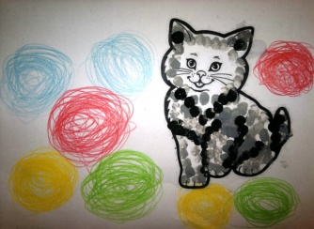 | Сделать видео и прислать в групповой чат.  Записать видеоролик и прислать в групповой чат.  Сделать фото рисунков и прислать в групповой чат

